Қазақстан Республикасы Оқу-ағарту министрлігі

Министерство просвещения Республики Казахстан

Мағжан Жұмабаев атындағы жоғары колледж

Высший колледж имени Магжана Жумабаева

**МЕТОДИЧЕСКОЕ ПОРТФОЛИО**

**Ұлан Альмира Русланқызы**

*преподавателя английского языка*

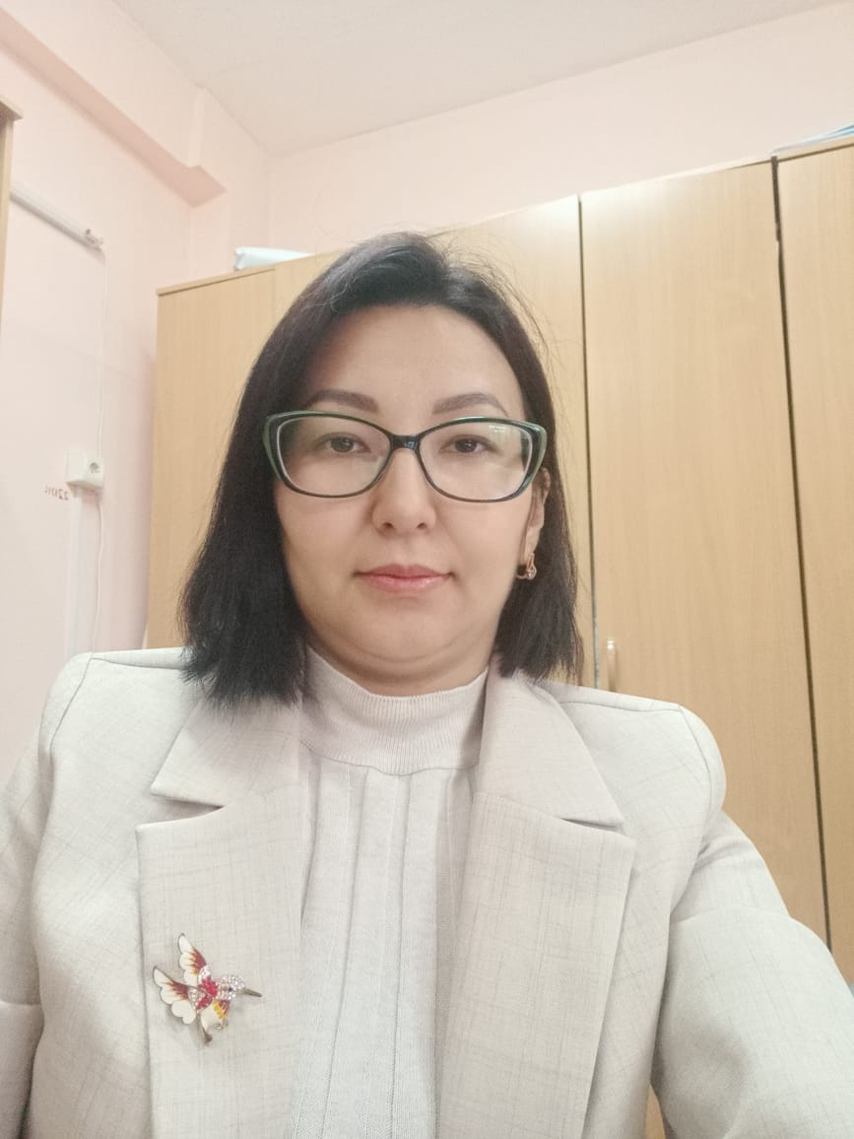

Петропавл қ., 2022

Петропавловск, 2022

**ОБЩИЕ СВЕДЕНИЯ О ПЕДАГОГЕ**

|  |  |
| --- | --- |
| **ФИО преподавателя (полностью)** | Ұлан Альмира Русланқызы |
| **Дата рождения** | 13.03.1987 |
| **№ удостоверения личности** | 040877544 |
| **ИИН** | 870313450371 |
| **Домашний адрес** | 314 стрелковой дивизии 62 |
| **Контактный телефон** | 87001303087 |
| **Э/почта** | k.almira.r@mail.ru |
| **Сведения об образовании (специальность, квалификация, место учебы, год выпуска)** | Г. Алматы Казахстанский государственный женский педагогический университет. 2009г. Учитель два иностранного языка: учитель французского и английского языка |
| **Должность** | Преподаватель |
| **Преподаваемые дисциплины** | Профессиональный иностранный язык, грамматика английского языка, домашнее чтение, практикум английского языка, иностранный язык. |
| **Стаж работы:** |  |
| **Общий** | 12 лет |
| **Педагогический** | 10 лет |
| **В данной должности** | 2 года |

**СВЕДЕНИЯ О ПРИСВОЕНИИ/ПОДТВЕРЖДЕНИИ**

**КВАЛИФИКАЦИОННОЙ КАТЕГОРИИ**

|  |  |  |  |
| --- | --- | --- | --- |
| **Категория** | **Дата присвоения**  **(год и месяц строго по удостоверению)** | **Категория**  **действительна до** | **По должности** |
| Педагог |  |  | Преподаватель специальных дисциплин (профессиональный иностранный язык, грамматика английског языка, домашнее чтение, практикум английского языка, стилистика английского языка и иностранный язык) |

**СВЕДЕНИЯ О ПОВЫШЕНИИ КВАЛИФИКАЦИИ, ПОДГОТОВКЕ И**

**ПЕРЕПОДГОТОВКЕ**

|  |  |  |  |
| --- | --- | --- | --- |
| **Тема курсов** | **Место прохождения курсов** | **Количество часов** | **Сроки прохождения курсов** |
| «Педагог системы технического и профессионального, послесреднего образования: совершенствование трудовых функций » | КГКП «Северо-Казахстанский профессионально-  педагогический колледж» СКО, г. Петропавловск, п. Борки, ул. Студенческая | 72 часов | С 29.03 – 15.04.2022 |
| № 0428083 |  |  |  |

**СВЕДЕНИЯ О ПРОХОЖДЕНИИ СТАЖИРОВКИ**

|  |  |  |
| --- | --- | --- |
| **Тема**  **стажировки** | **Место прохождения стажировки** | **Даты прохождения стажировки** |
| «Педагог системы технического и профессионального, послесреднего образования: совершенствование трудовых функций»  36 часов | КГУ «IT школа-лицей имени М.Жумабаева» г. Петропавловск | С 04.04 – 08.04.2022 г |
| «Особенности преподавания английского языка в условиях обновленного содержания образования »  72 часов | КГКП «Северо-Казахстанский профессионально- | С 22.04 – 06.05.2022 г |

**СВЕДЕНИЯ ОБ ОБОБЩЕНИИ ПЕРЕДОВОГО**

**ПЕДАГОГИЧЕСКОГО ОПЫТА (ОППО)**

|  |  |  |  |
| --- | --- | --- | --- |
| **Тема ОППО** | **Место прохождения** | **№ сертификата** | **Дата (год) выдачи сертификата** |
|  |  |  |  |

**СВЕДЕНИЯ О ПРОФЕССИОНАЛЬНЫХ ДОСТИЖЕНИЯХ ПЕДАГОГА**

|  |  |  |  |  |  |
| --- | --- | --- | --- | --- | --- |
| **Мероприятие**  **(полное название)** | **Место проведения** | **Уровень** | **Результат** | **№ серт., диплома**  **(если имеется)** | **Год** |
| TED-конференция «Территория новых идей», посвященная году Молодежи в Казахстане | Управление образования  акимата СКО | областной | благодарственное письмо | - | 2019 |
| Республиканский онлайн-семинар «Итоги пилотного проекта «Интеграция программы НДО «Самопознание» в учебно-воспитательный процесс: опыт и перспективы развития» | ННПООЦ «Бөбек» | республиканский | сертификат | - | 2020 |
|  |  |  |  |  |  |
|  |  |  |  |  |  |
|  |  |  |  |  |  |

**СВЕДЕНИЯ О ДОСТИЖЕНИЯХ СТУДЕНТОВ**

|  |  |  |  |  |  |  |  |
| --- | --- | --- | --- | --- | --- | --- | --- |
| **№** | **ФИО**  **студента** | **ФИО руководителя** | **Мероприятие**  **(полное название)** | **Организатор мероприятия, город** | **Уровень** | **Результат** | **Год** |
| 1 | Безпятая С. | Мухамадиева А.Д. | TED-конференция «Территория новых идей», посвященная году Молодежи в Казахстане | Управление образования акимата СКО, г.Петропавловск | областной | диплом  I степени | 2019 |
| 2 | Гольдфейн Л. | Мухамадиева А.Д. | Международная олимпиада по предмету «Педагогика» | Общество «МРИКС», г.Москва | международный | диплом  I степени | 2019 |
| 3 | Безпятая С. | Мухамадиева А.Д. | Областная научно-практическая конференция «Молодежь и наука: настоящее и будущее» среди студентов организаций ТиПо, посвященной 175-летию А.Кунанбаева | Управление образования акимата СКО, г.Петропавловск | областной | диплом участника | 2020 |
|  |  |  |  |  |  |  |  |
|  |  |  |  |  |  |  |  |

**ПЕРЕЧЕНЬ ПУБЛИКАЦИЙ, ПЕЧАТНЫХ ИЗДАНИЙ**

**(***перечислить все опубликованные статьи и доклады в печатных изданиях и сборниках материалов конференций***)**

|  |  |  |  |
| --- | --- | --- | --- |
| № п/п | Название публикации | Название сборника, издания | Год издания |
| 1 |  |  |  |
| 2 |  |  |  |
| 3 |  |  |  |

**Перечень методических разработок**

*(опубликованные методические пособия)*

|  |  |  |  |  |
| --- | --- | --- | --- | --- |
| Наименование учебно-методического материала | Дисциплина | Форма учебно-методического материала | ББК, авторский знак | Год выпуска |
| Педагогика: курс теоретических и практических занятий | Педагогика | УМК | ББК 74.20я723  П24 | 2021 |
|  |  |  |  |  |